1引言 2
1.1编写目的 2
1.2背景 2
1.3定义 2
1.4参考资料 2
2总体设计 3
2.1需求规定 3
2.2运行环境 3
2.3基本设计概念和处理流程 5
2.4结构 9
2.5功能器求与程序的关系 11
2.6人工处理过程 11
2.7尚未问决的问题 11
3接口设计 11
3.1用户接口 11
3.2外部接口 12
3.3内部接口 12
4运行设计 12
4.1运行模块组合 12
4.2运行控制 13
4.3运行时间 13
5系统数据结构设计 13
5.1逻辑结构设计要点 13
5.2物理结构设计要点 13
5.3数据结构与程序的关系 13
6系统出错处理设计 14
6.1出错信息 14
6.2补救措施 14
6.3系统维护设计 15

概要设计说明书

1引言

1.1编写目的
编写本说明书的目的是说明对程序系统的设计考虑，包括程序系统的基本处理流程、程序系统的组织结构、功能分配、模块化粉、接口设计、运行设计、数据结构设计和出错设计等，为程序的详细设计打下基础。

预期读者为：软件开发的人员，项目评审人员，及软件测试人员。

1.2背景
说明：
- 待开发软件系统的名称：学生管理系统；
- 本项目的任务提出者：南京航空航天大学学生处；
- 本项目的任务开发者：南京航空航天大学 信息学院；
- 用户及实现该软件的计算中心或计算机网络：南航计算机中心；
- 该软件系统同其他系统或其他机构的基本的相互来往关系：本系统同学校的其他管理系统（如：教务管理系统、图书管理系统、校园卡管理系统等）共同构成学校的自动化办公系统。

1.3定义
用户名及口令与用户分类信息：存放在一个数据库表中，用以判断该用户是学生用户还是管理员用户；
学生用户信息管理：是学生用户使用该系统的权限的表现，只能处理自己的信息
管理员用户信息管理：是管理员用户使用全县的表现，每一位管理员所拥有的权限不同，这在用户分类信息中都已表示出来；
学生基本信息：即档案信息，存放学生的学号、姓名、年龄、班级、性别、专业、状态等各项基本信息，学生可以查询，管理员可以对学生状态进行修改，分为注册、注销等；
选课信息：使每一位学生选择课程的总库，学生学号与课程号（明）共同唯一的决定一条记录，学生选择课程后将其选择记入库中；
成绩信息：学生选择课程的成绩由授课教师在课程结束后记入库中，学生只能进行查询而不能修改，授课教师有登记和修改的权限；

1.4参考资料
1. 孙涌等编，现代软件工程，北京希望电子出版社2002年
2. 齐治昌等，软件工程（第二版），高等教育出版社，2004
3. Pressman R S. Software Engineering: A Practitioner’s Approach. 3rd
4. 郑人杰等，实用软件工程（第二版），清华大学出版社，1997

2总体设计

2.1需求规定
1、学生档案信息管理，包括注册、注销、更新等；
学生档案信息管理由管理员用户进行操作，首先管理员应先登录该系统，需要输入用户名及密码，经过系统验证其有管理员权限是方能使用；
a. 输入
学生学号、学生姓名
b. 处理过程描述
检查学生的状态，如果学生今年还未注册且现在过来注册，则将学生状态置为注册；如果学生毕业、退学、休学、转学则将学生状态置为注销；如果学生休学后回校，则为学生注册；注意学生档案应该时时更新。
c. 输出
操作成功或失败的提示信息

2、学生选课管理，从可选的课程中选择若干课程；
学生选课管理是学生进行选课管理员进行查询学生选课情况的子系统，在使用该系统前，同样需要输入用户名及密码，经系统验证并判断该用户的属性然后才能根据各自的权限进行登录使用。
a. 输入
用户名、密码、学生学号、学生姓名
b. 处理过程描述
学生选择的课程与学生学号相联系后唯一的决定学生选课信息，将该信息加入选课信息库中，每位学生选课课程数在15到18之间。如果某位学生由于某种原因退掉了某门课程，则应当把该信息从选课信息库中删除。
c. 输出
操作成功或失败的提示信息

3、学生成绩管理，实现学生成绩的登记；
学生成绩管理是管理员用户可以进行的操作，并且只有授课教师才能对学生信息进行登记，其余用户只能够进行查询。
a. 输入
用户名及密码、学生学号、课程号（名）、学生成绩
b. 处理过程描述
授课教师在课程结束后，根据学生的考试或考查成绩，把成绩登记到学生成绩库中。
c. 输出
操作成功或失败的提示信息

4、学生信息、选课情况、成绩的查询和报表输出。
a. 输入
学生学号、学生姓名、用户名、用户密码
b. 处理过程描述
在输入学生学号后，系统根据学号匹配或输入姓名根据姓名匹配，在数据库中进行搜索，并根据用户要求输出学生档案信息、选课信息、学生成绩等各种信息。
c. 输出
操作成功或失败的提示信息，学生信息的报表输出

2.2运行环境
硬件环境：各式微型机、工作站及服务器等。
软件环境：Windiw9x/NT/Me/2000/xp,并需要数据库系统DBMS的支持.

2.3基本设计概念和处理流程
1、系统模块（总控模块）
该系统模块按照输入——>处理——>输出的流程进行工作。
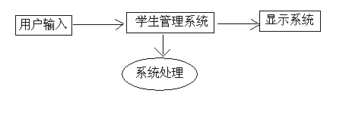
2、输入处理及系统处理
用户在进入系统时，需要输入用户名和密码。
输入处理就是根据用户输入的用户名及密码进行判断该用户的合法性。
如果口令有效则进行权限判断，是学生用户就进行学生用户信息管理，使管理员用户就进行管理员用户信息管理；如果口令无效，则提示出错。
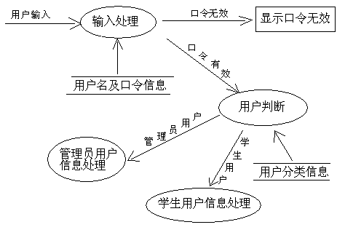
3、学生用户信息处理
学生用户拥有的权限为：选课，每位学生选课课程数在15到18之间学生只能够对自己的课程进行选择、修改；查询，学生能够查询自己的各项信息，包括基本信息、选课信息、成绩信息，但不能够自己修改基本信息及成绩信息等。
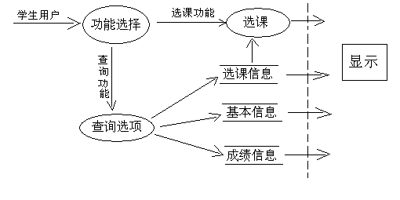
4、管理员用户信息管理
管理员用户可以实现的功能有：学生基本信息处理、学生选课信息处理、学生成绩信息处理，可以查询每一位学生用户的各项信息；可以修改学生的基本状态；可以修改、增加、删除学生的选课信息；授课教师可以对学生课程成绩进行登记、修改。
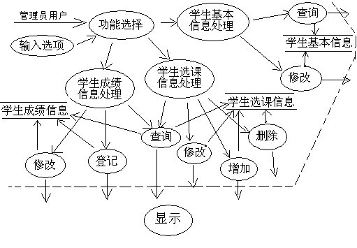
5、显示处理
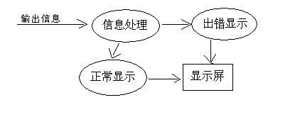
该系统的密码验证的活动图如下：

用户 系统

输入用户名及密码
密码验证

判断用户类型

学生用户管理系统

管理员用户管理

可得到该系统的学生用户管理系统活动图如下：

学生用户 系统

选择功能
查询

退出

修改口令
系统认证新密码
选课

不满足要求
判断是否满足要求
提交

满足要求

其中查询功能的活动图如下：

学生用户 系统

选择查询内容

退出
学生基本信息查询

学生选课信息查询

学生成绩信息查询

管理员用户管理系统的活动图如下：

管理员功能选择
基本信息管理
选课信息管理
成绩信息管理
系统认证新密码
修改密码
管理员用户 系统

退出

基本信息管理系统的活动图如下：
管理员用户 系统

输入功能选择

退出
学号
查找对应学生

姓名

基本功能选择

查询
显示学生信息
退出
输入密码

修改
保存

选课管理活动图如下：（选课管理与成绩管理相类似）

管理员用户 系统

选择功能

查询
显示学生信息
退出
学生成绩登记

保存
输入密码

2.4结构
层数及编号 | 模块名称 | 子程序 | 实现功能
1 第一层 | 主模块 | Main | 实现整个系统结构
2 第二层 | 用户输入模块 | User input | 输入用户名及口令
3 第二层 | 输出模块 | Output | 输出显示
4 第三层 | 系统管理模块 | System management | 系统处理
5 第三层 | 输出处理模块 | Display | 显示正误信息
6 第三层 | 用户输入处理模块 | User use | 判断用户类型
7 第四层 | 学生用户模块 | Student management | 学生用户权限
8 第四层 | 管理员用户模块 | Manager | 管理员用户权限
9 第五层 | 学生选课模块 | Select course | 学生用户选课
10第五层 | 学生查询模块 | Student query | 学生查询
11第五层 | 基本信息管理模块 | Basic information | 管理基本信息
12第五层 | 选课信息管理模块 | Select information | 管理选课信息
13第五层 | 成绩信息管理模块 | Grade information | 管理成绩信息
14第六层 | 管理员查询模块 | Manager query | 查询各项信息
15第六层 | 管理员修改模块 | Manager edit | 修改学生信息
16第六层 | 管理员删除模块 | Manager delete | 删除学生选课信息
17第六层 | 管理员增加模块 | Manager add | 增加学生信息
18第六层 | 管理员登记模块 | Manager add grade | 登记学生成绩
19第七层 | 正常显示模块 | Right display | 正常显示信息
20第七层 | 出错显示模块 | Error display | 出错显示信息
主模块
用户输入
系统管理
输出模块
输出处理
用户输入处理模块
学生用户
管理员用户
学生
选课
学生
查询
基本信息 管理
选课信息 管理
成绩信息 管理
管理员查询
管理员修改
管理员删除
管理员增加
管理员登记
正常显示
出错显示

2.5功能需求与程序的关系
功能需求 | 程序1 | 程序2 | 程序3 | 程序4 | 程序5 | 程序6 | 程序7 | 程序8 | 程序9 | 程序10 | 程序11 | 程序12 | 程序13 | 程序14 | 程序15 | 程序16 | 程序17 | 程序18 | 程序19 | 程序20
1 | √ |  | √
2 |  | √ | √ |  |  | √ |  | √
3 |  |  | √ |  | √
4 |  |  |  |  |  |  | √ | √
5 |  |  |  |  |  |  |  |  |  |  |  |  |  |  |  |  |  |  | √ | √
6 |  |  | √ |  |  | √
7 |  |  | √ |  |  |  | √
8 |  |  |  |  |  |  |  | √
9 |  |  |  |  |  |  |  |  | √ |  |  |  |  |  |  |  |  |  | √ | √
10 |  |  |  |  |  |  |  |  |  | √ |  |  |  |  |  |  |  |  | √ | √
11 |  |  |  |  |  |  |  |  |  |  | √ |  |  | √ | √
12 |  |  |  |  |  |  |  |  |  |  |  | √ |  | √ |  | √ | √
13 |  |  |  |  |  |  |  |  |  |  |  |  | √ | √ | √ |  |  | √
14 |  |  |  |  |  |  |  |  |  |  |  |  |  | √ |  |  |  |  | √ | √
15 |  |  |  |  |  |  |  |  |  |  |  |  |  |  | √ |  |  |  | √ | √
16 |  |  |  |  |  |  |  |  |  |  |  |  |  |  |  | √ |  |  | √ | √
17 |  |  |  |  |  |  |  |  |  |  |  |  |  |  |  |  | √ |  | √ | √
18 |  |  |  |  |  |  |  |  |  |  |  |  |  |  |  |  |  | √ | √ | √
19 |  |  |  | √ |  |  |  |  |  |  |  |  |  |  |  |  |  |  | √ | √
20 |  |  |  | √ |  |  |  |  |  |  |  |  |  |  |  |  |  |  | √ | √

2.6人工处理过程
对用户类型的分类，即用户的分配需要人工处理为每一位用户增加用户名及权限

2.7尚未解决的问题

3接口设计

3.1用户接口
向用户提供的用户名为：学生用户是其学号，初始密码为六个1，学生第一次使用后进行密码修改；管理员用户名及密码均有其姓名等信息构成，将会逐一进行通知。
用户名：类型为字符型，长度为20字节；
密码：类型为字符型，长度为至少6字节，最多为20字节；
若用户输入密码错误，系统将会给出密码错误的提示，连续三次输入错误，系统则关闭。
在使用系统的过程中，管理员进行信息管理时，需要输入要管理的学生的学号或姓名，需要系统进行按学号或姓名进行查询，然后会进一步进行功能选择。
学生学号：类型为数值型，长度为9字节；
学生姓名：类型为字符型，长度为10字节；
使用鼠标、键盘、触摸屏等外部构件进行功能选择及输入。
其余均为可视化界面，用户可以根据系统提示进行功能选择。

如：登陆时验证信息界面如下：

登陆信息
登陆
取消

用户名

密码

3.2外部接口
本系统采用 Client/Server 结构，需要配备至少一台中心服务器，用户通过客户端与系统交互，获取系统服务。
需要 Microsoft SQL Server 2000 或更高版本的 DBMS 的支持
系统支持Windows 9x\2k\me\xp 等操作系统

3.3内部接口
系统内部又分为：学生用户管理系统和管理员用户管理系统两个子系统，这两个子系统通过用户名的分类进行区分，在系统内部拥有存有用户名及口令信息的数据库，在信息内有用户分类及各自权限的标志。
管理员用户管理系统内部又细分为：学生基本信息管理系统、学生选课管理系统、学生成绩信息管理系统三部分，各部分通过用户在进行功能选择时的界面进行相互联系，各自都有保存信息的数据库，所有这些数据库中的信息构成了整个学生管理系统的数据库。

4运行设计

4.1运行模块组合
当输入用户名为学生用户时，系统调用学生用户信息管理系统，通过用户选择功能，从而支持学生查询自己的基本信息、选课信息、成绩信息等，支持学生进行选课的功能；
当输入用户名为管理员用户时，系统调用管理员用户信息管理系统，通过系统的用户信息的辨别，对于只能够进行学生基本信息管理的部门授予学生基本信息管理系统的使用权限，对于只能够进行学生选课信息管理的用户授予学生选课信息管理系统的使用权限，对于只能够进行学生成绩信息管理的用户授予学生成绩信息管理系统的使用权限，对于只能查询学生各种信息的用户只授予其查询权限……
总之，按照管理员用户的权限的不同，打开相应的不同的系统以供其使用。

4.2运行控制
此系统需要网络的支持，因为采用C/S结构，就需要服务器的控制，在传输过程中，要通过TCP/IP协议进行工作。
用户使用时，使用鼠标键盘或者是触摸屏等终端的设备进行运行时的选择控制。

4.3运行时间
管理员用户管理子系统所占用的各种资源的时间肯定是最大的，因为在管理员用户管理系统中需要对管理员的权限进行判断，对数据库中的学生信息进行查找，故而占用很大的资源时间，但也应将其控制在0.5s以内，否则用户明显感觉到系统的速度很慢会影响使用。
其余系统中的模块所占用时间不多，应控制在0.1s以内。

5系统数据结构设计

5.1逻辑结构设计要点
表格用户名及口令信息：（USER_PSD），学生基本信息（BASICIONFO），课程信息（COURSE），成绩信息（GRADE）
其中，用户名及口令信息中用户名是主码，学生基本信息表格中学号是主码，课程信息中课程号是主码，成绩信息中课程号与学号是主码，学生基本信息表格与课程信息表格中的学号与课程号共同唯一决定成绩信息中的一条记录。

5.2物理结构设计要点
本系统所使用的数据存储要求为数据库，各个数据选项都要从数据库中存取，存取单位是表格，每个表格中都设了一个主索引和若干个普通索引，存储区域在系统的硬盘内，系统数据要满足保密性，每位用户都设定了权限，只有满足权限的用户才能使用某项数据，需要在用户输入口令时对其权限进行判断。

5.3数据结构与程序的关系
用户名及口令信息表格如下：（USER_PSD）
名称 | 类型 | 长度 | 可否为空 | 索引
用户名 | Character | 20 | Not null | Primary key
口令 | Character | 20 | Not null
权限 | Character | 5 | Not null

学生基本信息表格如下：（BASICINFO）
名称 | 类型 | 长度 | 可否为空 | 索引
学号 | Number | 9 | Not null | Primary key
姓名 | Character | 10 | Not null | 普通索引
性别 | Character | 2 | Not null
年龄 | Number | 2 | Not null
班级号 | Number | 7 | Not null | 普通索引
专业 | Character | 20 | Not null
籍贯 | Character | 20
身份证号码 | Number | 18 | Not null
状态 | Character | 10

课程信息表格如下：（COURSE）
名称 | 类型 | 长度 | 可否为空 | 索引
课程号 | Number | 5 | Not null | 主
课程名 | Character | 20 | Not null | 普通索引
先行课 | Number | 5
学分 | Number | 2 | Not null
课程类型 | Character | 10 | Not null

成绩信息表格如下：（GRADE）
名称 | 类型 | 长度 | 可否为空 | 索引
学号 | Number | 9 | Not null | Unique
课程号 | Number | 5 | Not null | Unique
成绩 | Number | 3

6系统出错处理设计

6.1出错信息
出错或故障 | 系统输出信息 | 处理方法
用户名或口令错误 | 系统提示用户名出错或口令出错 | 不允许用户登录
服务器有问题 | 系统提示无法正确连接服务器 | 暂停服务
系统故障 | 突然死机或黑屏 | 使用恢复子系统自动恢复
计算机病毒 | 提示发现病毒 | 安装查毒软件并定期升级

6.2补救措施
- 定期进行数据备份，每天进行增量转储，每月一次进行海量转储，可使用静态转储也可使用动态转储；
- 若发生服务器崩溃的致命性错误，需要进行手工错作病人共记录下所需要记录的数据，当系统恢复正常工作时，再把在此期间记录的数据重新放入系统中；
- 使用具有检查点的恢复技术，检查点记录的内容包括：建立检查点时刻所有正在执行的事务清单；这些事务最近一个日志记录的地址。利用系统故障恢复的方法（即REDO和UNDO），同时建立检查点，保存数据库状态，具体步骤为：1）将当前日志缓冲中的所有日志记录写入磁盘的日志文件上；2）在日志文件中写入一个检查点记录；3）将当前数据缓冲的所有数据记录写入磁盘的数据库中；4）把检查点记录在日志文件中的地址写入一个重新开始文件。系统出现故障时恢复子系统将根据事务的不同状态采取不同的恢复策略。

6.3系统维护设计
专用模块为：系统备份模块和系统恢复模块
系统备份模块即为系统自动拷贝模块，在每天都进行一次动态增量转储；
系统恢复模块系统重新启动时自动完成的，不需要用户进行干预。
在终端上要安装杀毒软件，以防止其他人对系统进行恶意的破坏。

